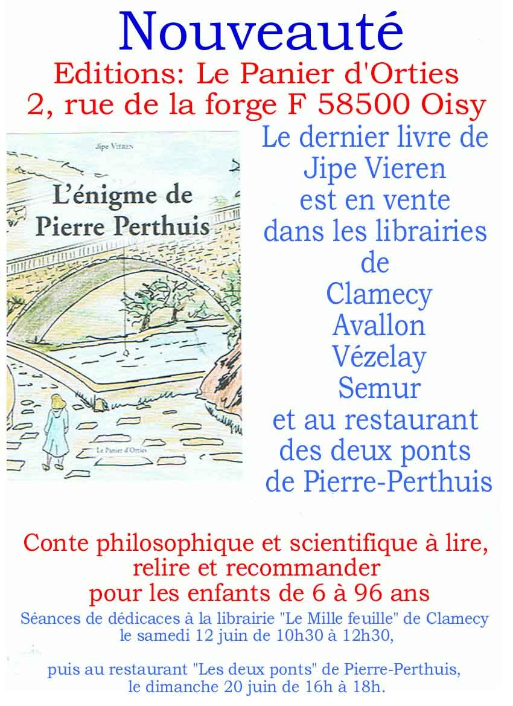

Quelques extraits de « L’énigme de Pierre Perthuis »

Oui, avec tout ce pétrole que les hommes ont brûlé dans leurs moteurs depuis cent cinquante ans, il faudra des milliards d’années pour le reconstituer et pendant tout ce temps, la terre va trembler de plus en plus fort et de plus en plus souvent!

Les autres astronomes disent que je suis fou mais j’ai raison, ils l’apprendront plus tard ; dans les galaxies il y a des soleils, des lunes des terres et toutes les étapes de la vie de l’humanité et de l’ensemble des animaux se déroulent en même temps.

Comment se faire des amis quand on détruit une forêt pour gaspiller en un siècle, un liquide qui a mis des milliards d’années à se sédimenter… C’est terrible de penser que des êtres sont prêts à s’entretuer pour quelques barils de cette énergie fossile…

Elles au moins n’ont pas de marteau, pour s’envoler elles battent des ailes, elles n’enfoncent pas leurs concurrentes…

Le jour où il y aura un diplôme d’artiste peintre, il y aura des peintres mais plus d’artistes

En amour, plus la fièvre est fréquente, moins la température s’élève…

En matière de sentiments, l’absence du parfait interdit l’éternité.

Combien de massacres et d’atrocités ont anéanti des pauvres gens parce que
deux églises n’avaient pas le même chapelet?

Il n’y a pas de mauvaises idées, répondit Colline, il n’y a que des idées inconvenantes,
ou que d’autres n’acceptent pas…

La beauté, c’est ce que l’on voit avec le cœur…

Ah, si les gentils dominaient le monde, se disait-t-il, comme il serait beau…

Le nouveau livre de Jipe Vieren, « L’énigme de Pierre Perthuis » est un conte philosophique et scientifique pour les 6-96 ans. Quatre-vingt pages denses car sous les aspects d’un livre illustré par l’auteur, écrit pour les enfants, se cachent des révélations surprenantes…
Univers imbriqués, vies sous diverses formes dans d’autres galaxies, changement d’orbite de la planète terre, l’amour attraction coulombienne…
Colline, une petite fille du Morvan descend la rivière « La Cure » à bord d’une coquille de noix et fait de curieuses rencontres… Un sauteur à l’élastique, un astronome, un joueur, un poisson, un camionneur, un général, un flotteur de bois, un président…
Chacune de ces rencontres constitue une leçon de choses, une plaidoirie pour notre planète.
L’intention de Jipe Vieren était de rendre hommage à Saint Exupéry et à son « Petit Prince », de lui donner une compagne en intitulant son livre « La petite Princesse » où l’aviateur était un navigateur échoué sur une île au milieu de l’océan, réveillé par une petite voix féminine qui lui disait « Dessine moi un camion »…
Mais les ayant-droits du « petit prince » l’ont menacé de procès et même de prison, alors qu’il n’y avait aucun plagiat mais seulement une écriture symétrique dans le scénario…
L’énigme de Pierre Perthuis est à lire, relire et recommander à ses amis et à ses parents.

Jipe Vieren dédicacera son livre le samedi 12 juin à la librairie « Le Mille feuille » de 10 à 12 heures, puis le dimanche 20 juin, au restaurant « Les deux ponts » de Pierre-Perthuis, de 16 à 18 heures.

